Δράσεις εξωστρέφειας του ΤΕΙ Αθήνας από 9 έως 17 Ιουνίου
Το τελευταίο δεκαήμερο υπήρξε ιδιαίτερα γόνιμο για το ΤΕΙ Αθήνας στον τομέα της εξωστρέφειας, καθώς πραγματοποιήθηκε σειρά εκδηλώσεων, εντός κι εκτός του ιδρύματος, οι οποίες συνετέλεσαν στην προώθηση και ανάδειξη του επιστημονικού και καλλιτεχνικού έργου της ακαδημαϊκής μας κοινότητας. Συγκεκριμένα:
- Στις 12 Ιουνίου, στο ξενοδοχείο Divani Caravel, πραγματοποιήθηκε το 1^{ο} Επιστημονικό Συμπόσιο του Τμήματος Διοίκησης Επιχειρήσεων / Κατεύθυνση Διοίκησης Μονάδων Υγείας και Πρόνοιας με θέμα «e-νέα εποχή στην παροχή κατ’ οίκον Φροντίδας Υγείας».
Η κύρια θεματολογία του επιστημονικού συμποσίου επικεντρώθηκε στις σύγχρονες τάσεις και τις προοπτικές στο πεδίο της κατ’ οίκον φροντίδας προς την κατεύθυνση της ολοκληρωμένης ανάπτυξης ενός συστήματος διαχείρισης της μακροχρόνιας φροντίδας στην τοπική κοινωνία, που θεμελιώνεται πλέον και στην Ελλάδα με τον ηλεκτρονικό φάκελο κατ’ οίκον φροντίδας .
Στο επιστημονικό συμπόσιο παρευρέθηκαν και χαιρέτησαν οι κ.κ. Π. Λύτρας, Αν. Προέδρου του ΤΕΙ Αθήνας, Ν. Παναγιωτόπουλος, Βουλευτής “Ν. Δημοκρατίας” Ν. Καβάλας πρ. Υφυπουργός Πρόνοιας, ο καθηγητής Π. Τήνιος, Πολιτικός Υπεύθυνος Κοινωνικής Ασφάλισης “Το Ποτάμι”, ο καθηγητής Ν. Πολύζος, πρ. Γεν. Γραμματέας Υπουργείου Υγείας και τέλος ο κ. Ε. Μπιρλιράκης, Αντιπρόεδρος Ιατρικού Συλλόγου Αθηνών εκ μέρους του Δημάρχου Αμαρουσίου και Προέδρου της ΚΕΔΕ κ. Γ. Πατούλη. Την εκδήλωση παρακολούθησαν οι κκ. Μ. Πλευράκη, εκπρόσωπος Περιφερειάρχη Αττικής και Κ. Θανοπούλου, Αντιπεριφερειάρχης Κοινωνικής Πολιτικής Περιφ. Αττικής.
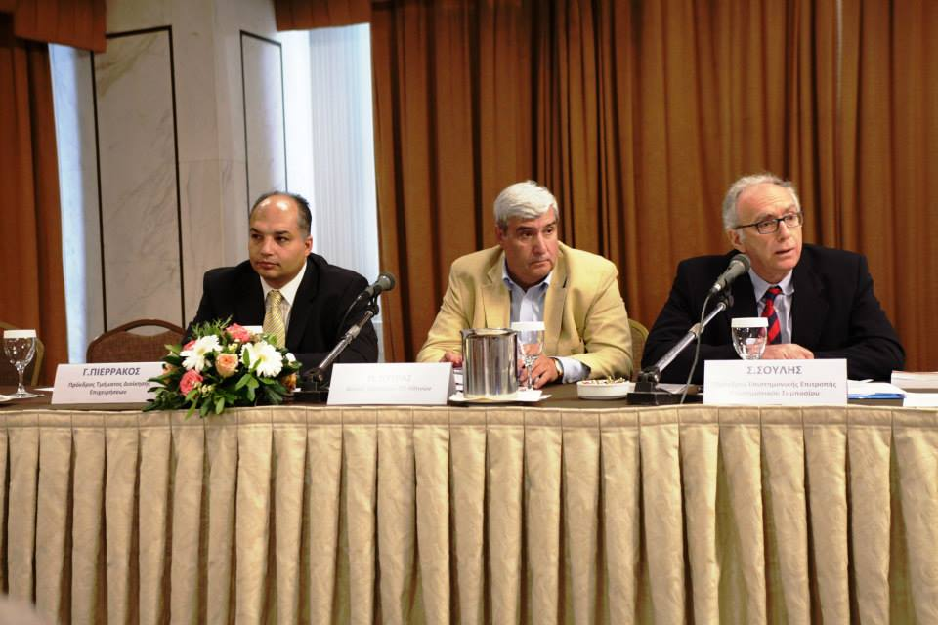
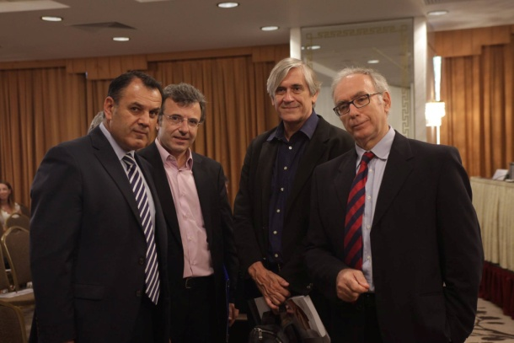
- Στις 12 και 13 Ιουνίου, στην Τεχνόπολη του Δήμου Αθηναίων, πραγματοποιήθηκε το 1^{ο} Πανελλήνιο Συνέδριο με θέμα «Αισθητική και Ηθική», οργανωμένο από τη Σχολή Καλλιτεχνικών Σπουδών του ΤΕΙ Αθήνας.
Σαράντα έγκριτοι επιστήμονες, πραγματεύθηκαν τα μεγάλα ερωτήματα γύρω από την Αισθητική και την Ηθική. Η διερεύνηση της σχέσης ανάμεσα στην Αισθητική και την Ηθική στη σύγχρονη Σκέψη και Τέχνη, σε αναφορά με τον τρόπο που αντιλαμβανόμαστε την ίδια την ύπαρξή μας, τη σχέση μας με τον «Άλλο» και τη σημασιοδότηση του Τόπου, απετέλεσαν τα βασικά θέματα συζήτησης του Συνεδρίου.
Στόχος του ήταν να συνεισφέρει στη δημιουργία ενός πλαισίου διεπιστημονικής συζήτησης ανάμεσα σε καλλιτέχνες, φιλοσόφους και θεωρητικούς της τέχνης και της αρχιτεκτονικής, με την ενεργό συμμετοχή φοιτητών.
Το Συνέδριο τίμησαν με την παρουσία τους και τις ιδιαιτέρως σημαντικές διαλέξεις τους, σε plenary sessions, ο καθηγητής της ΑΣΚΤ, φιλόσοφος Γιώργος Ξηροπαΐδης, η επίκ. καθηγήτρια ΕΜΠ, φιλόσοφος Γιούλη Ράπτη και ο καθηγητής του Πανεπιστημίου Πατρών και Αντιπρόεδρος της Ελληνικής Εταιρίας Αισθητικής, Ηλίας Κωνσταντόπουλος. Επίσης τίμησε με την παρουσία του και χαιρέτησε το Συνέδριο, ο Πρύτανης της Ανωτάτης Σχολής Καλών Τεχνών, καθηγητής Πάνος Χαραλάμπους.

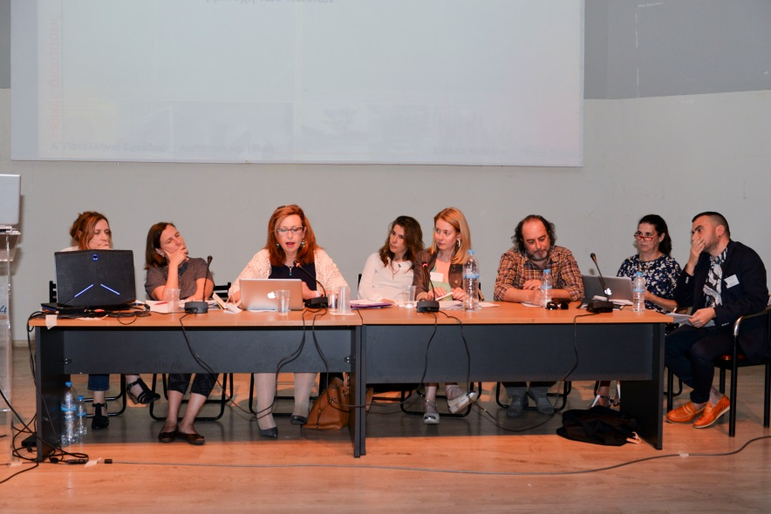
- Παράλληλα με το Πανελλήνιο Συνέδριο «Αισθητική και Ηθική», από τις 12 έως τις 14 Ιουνίου, λειτούργησε έκθεση φοιτητικών εργασιών της Σχολής Καλλιτεχνικών Σπουδών, στο Κτίριο «Δεξαμενές καθαρισμού» της Τεχνόπολης του Δήμου Αθηναίων.
Στην έκθεση αυτή παρουσιάστηκαν υψηλού επιπέδου εργασίες των φοιτητών όλων των Τμημάτων της Σχολής Καλλιτεχνικών Σπουδών (Τμήματος Γραφιστικής με κατευθύνσεις Γραφιστικής και Τεχνολογίας Γραφικών Τεχνών / Τμήματος Εσωτερικής Αρχιτεκτονικής, Διακόσμησης και Σχεδιασμού Αντικειμένων / Τμήματος Συντήρησης Αρχαιοτήτων και Έργων Τέχνης / Τμήματος Φωτογραφίας και Οπτικοακουστικών, όλα με ιδιαίτερη παρουσία στο χώρο του γνωσιολογικού τους αντικειμένου).
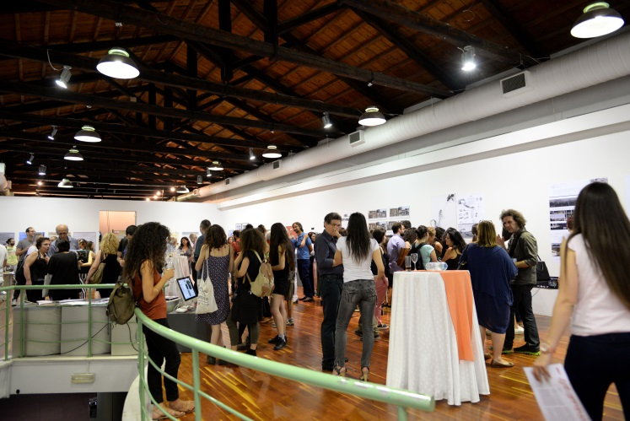
- Στις 17 Ιουνίου, στο Συνεδριακό Κέντρο του ΤΕΙ Αθήνας, πραγματοποιήθηκε Δημόσια Συνεδρίαση της Συνέλευσης του Τμήματος Οινολογίας και Τεχνολογίας Ποτών, της Σχολής Τεχνολογίας Τροφίμων και Διατροφής (ΣΤΕΤΡΟΔ), κατά την οποία αναγορεύθηκε Επίτιμος Διδάκτορας του Τμήματος ο κ. Ιωάννης Μπουτάρης από τον Πρόεδρο του ΤΕΙ Αθήνας, καθηγητή Μιχάλη Μπρατάκο.
Ο κ. Μπουτάρης είναι δήμαρχος Θεσσαλονίκης, πτυχιούχος του Τμήματος Χημείας του Αριστοτελείου Πανεπιστημίου, διπλωματούχος οινολόγος και επιτυχημένος επιχειρηματίας.

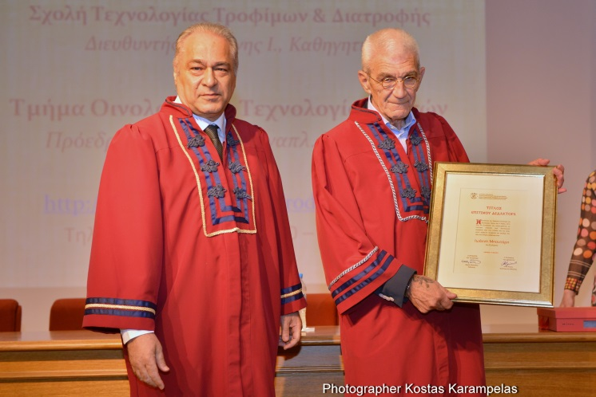
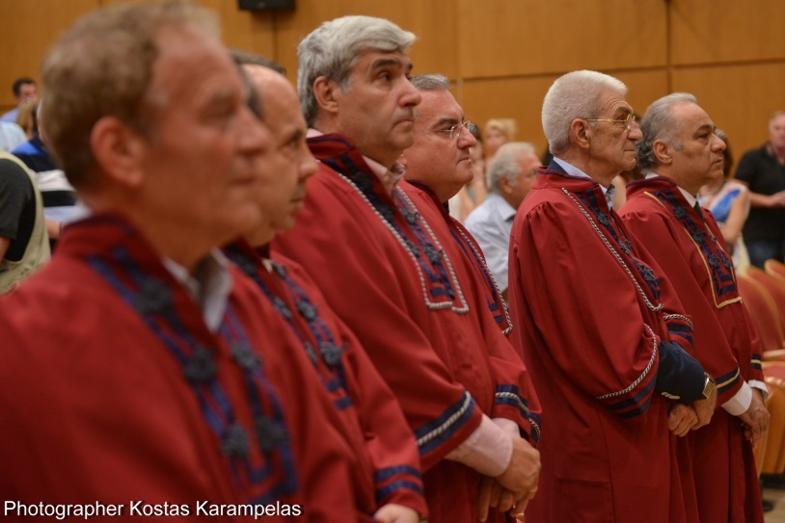

- Στις 9 Ιουνίου, στη Στέγη Γραμμάτων και Τεχνών του Ιδρύματος Ωνάση, ο Σύνδεσμος Υποτρόφων του Ιδρύματος διοργάνωσε την ημερίδα «Η εικόνα της πόλης: Οπτικές μιας άλλης Αθήνας» με συμμετοχή πέντε (5) μελών Εκπαιδευτικού Προσωπικού της Σχολής Καλλιτεχνικών Σπουδών του ΤΕΙ Αθήνας.
Συγκεκριμένα, συμμετείχαν με εισηγήσεις τους:
α) Από το Τμήμα Φωτογραφίας και Οπτικοακουστικών, οι κ.κ. Νίκος Αποστολόπουλος, Γιάγκος Αθανασόπουλος, Κώστας Θωμόπουλος και η κα Ηώ Πάσχου, και
β) Από τα Τμήμα Εσωτερικής Αρχιτεκτονικής, Διακόσμησης και Σχεδιασμού Αντικειμένων, η κα Μαρία Μοίρα.

